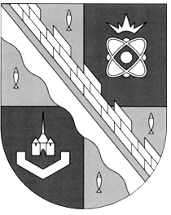
СОВЕТ ДЕПУТАТОВ МУНИЦИПАЛЬНОГО ОБРАЗОВАНИЯ
СОСНОВОБОРСКИЙ ГОРОДСКОЙ ОКРУГ ЛЕНИНГРАДСКОЙ ОБЛАСТИ
(ЧЕТВЕРТЫЙ СОЗЫВ)

Р Е Ш Е Н И Е

от 07.10.2019 года № 9

«Об утверждении состава постоянной комиссии совета депутатов Сосновоборского городского округа четвертого созыва по социальным вопросам»

Рассмотрев предложения депутатов совета депутатов и руководствуясь пунктом 4 статьи 37 Устава Сосновоборского городского округа и статьей 18 Регламента совета депутатов, совет депутатов Сосновоборского городского округа

Р Е Ш И Л:

1. Утвердить состав постоянной комиссии совета депутатов Сосновоборского городского округа четвертого созыва по социальным вопросам:
- Воскресенская Н.В.;
- Гредасов П.О.

2. Настоящее решение вступает в силу с момента принятия.

Председатель совета депутатов В.Б. Садовский

